首先整活需要三个条件：一块具有FTU设计的单片机（硬算也行，频率要上480Mhz，一张图片12秒），能跑micropython（使用C++可以，但是代码开发太慢，后面micropython均简称为mpy），摄像头（摄像头跑的协议很多，看自己单片机的引脚决定，能保存在单片机里面就行）

本次我将以一块STM32H750VB核心板为模板演示：

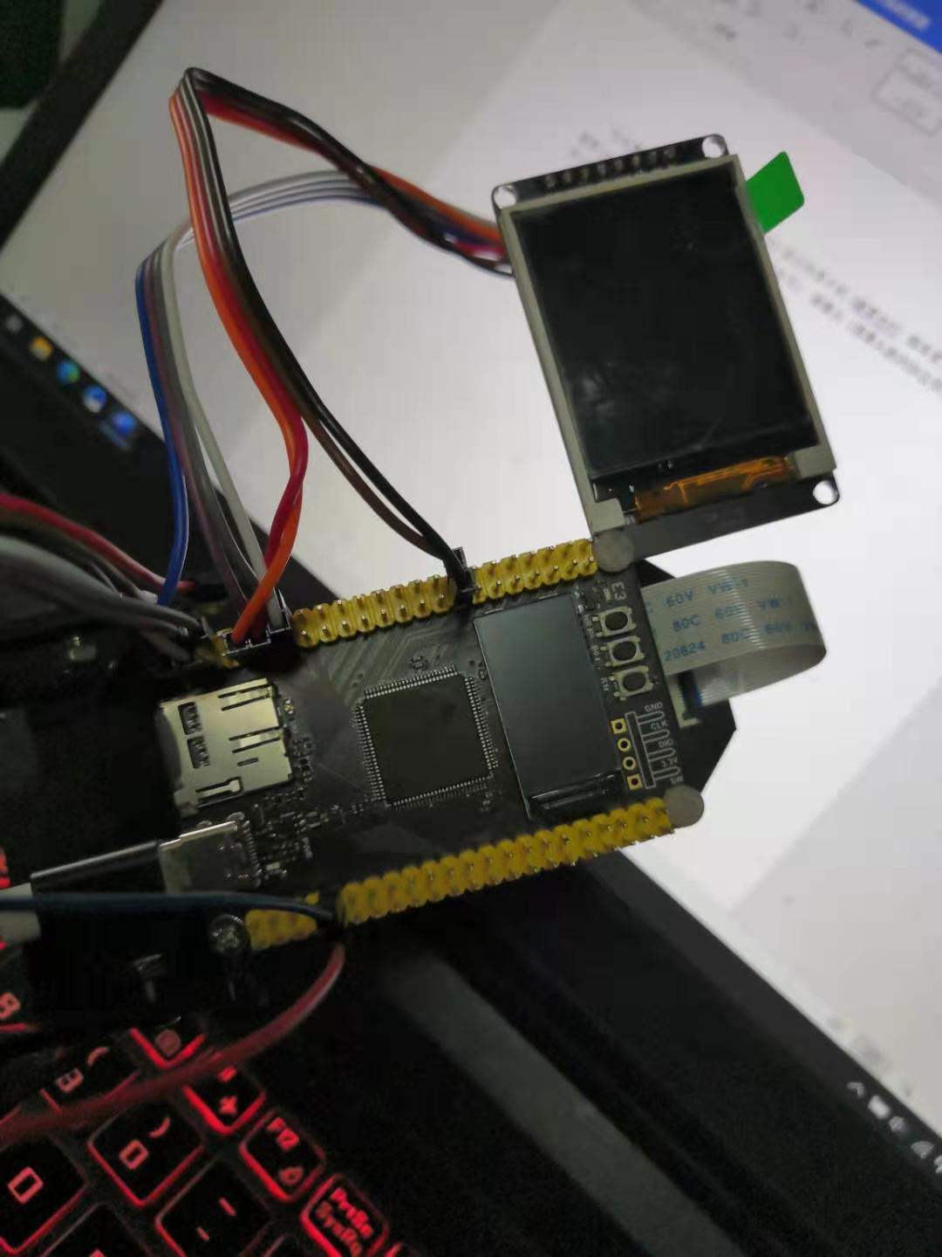

第一步：烧录mpy的固件

固件来源有很多，个人推荐去国内论坛找一个已经编译好的固件，如果找不到合适自己单片机的，那就需要去GitHub上micropython团队的项目把仓库下载回来，然后按照说明编译成固件，如果可以的话，国产RTTstudio里面有一个最简mpy软件包，点击即可生成固件。

第二步：快速训练一个简易手势识别模型

接下来的步骤其实都是对openmv合作伙伴EDGE提供的训练说明的简易翻译演示：

<https://docs.edgeimpulse.com/docs/image-classification-openmv>

首先注册并登录：

<https://www.edgeimpulse.com/>

进入到创建项目界面

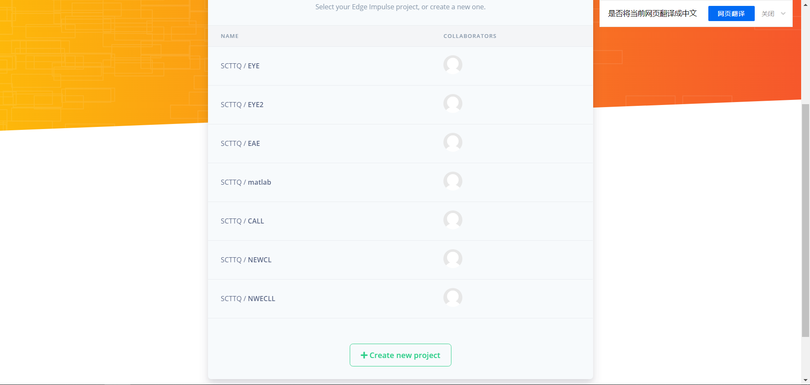

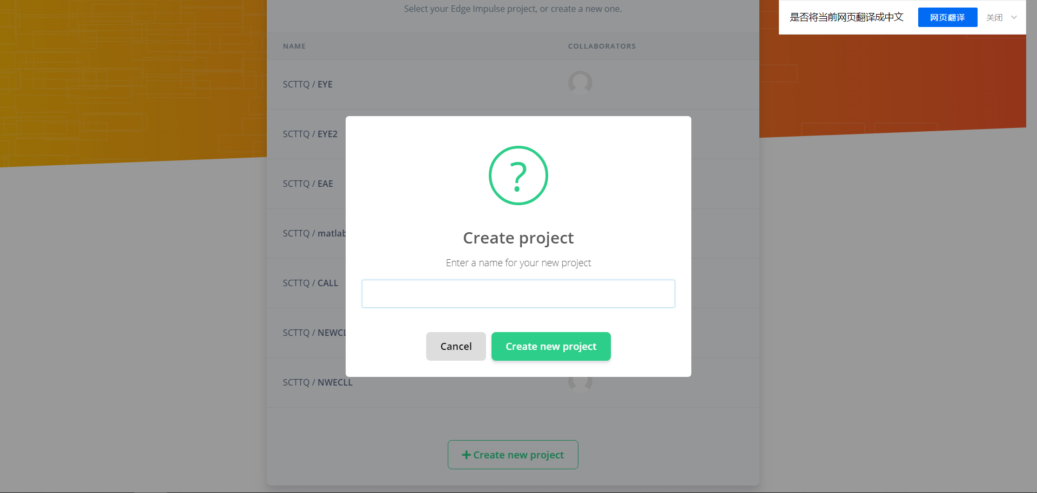

创建完成后点击进入管理界面

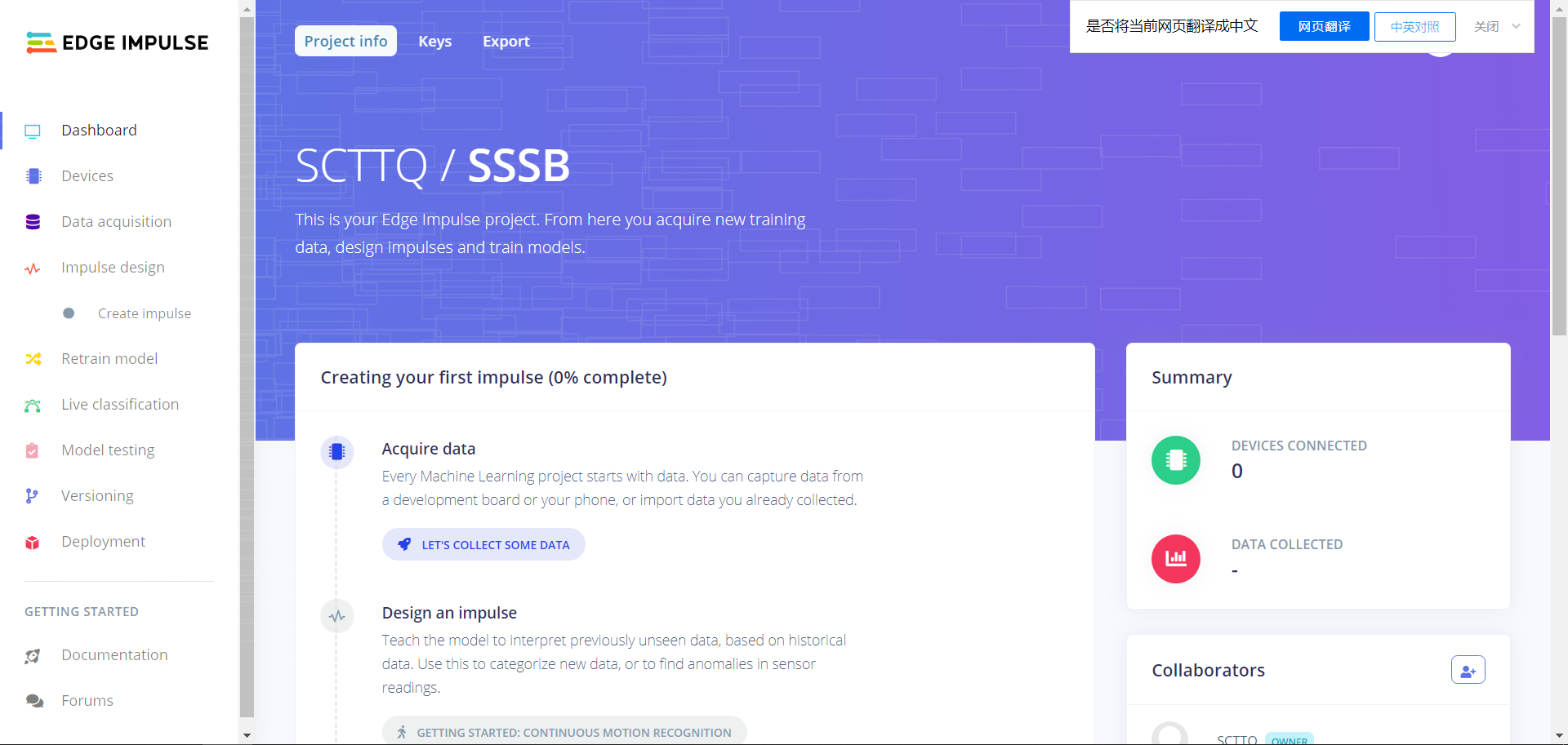

左侧为接下来要进行操作就的步骤：从上到下逐一配置过就可以了

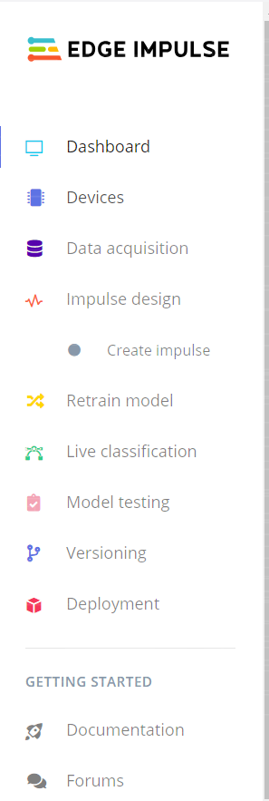最下面两个灰色的按钮为帮助以及社区

Device：通过联网添加传感器，如加速度，图像，声音等传感器，而每个人手里都有的传感器并且能联网的：手机。

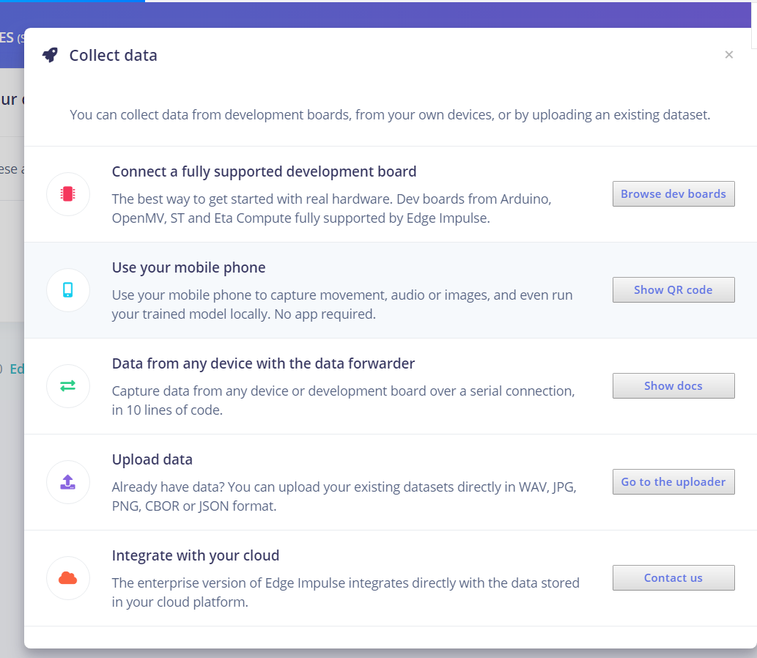

选着添加手机是一种最简易的办法，当然也可以绕过这个传感器步骤直接去下一个步骤，通过上传数据集代替这一步骤。

选择手机后会出现一个二维码手机扫描即可：

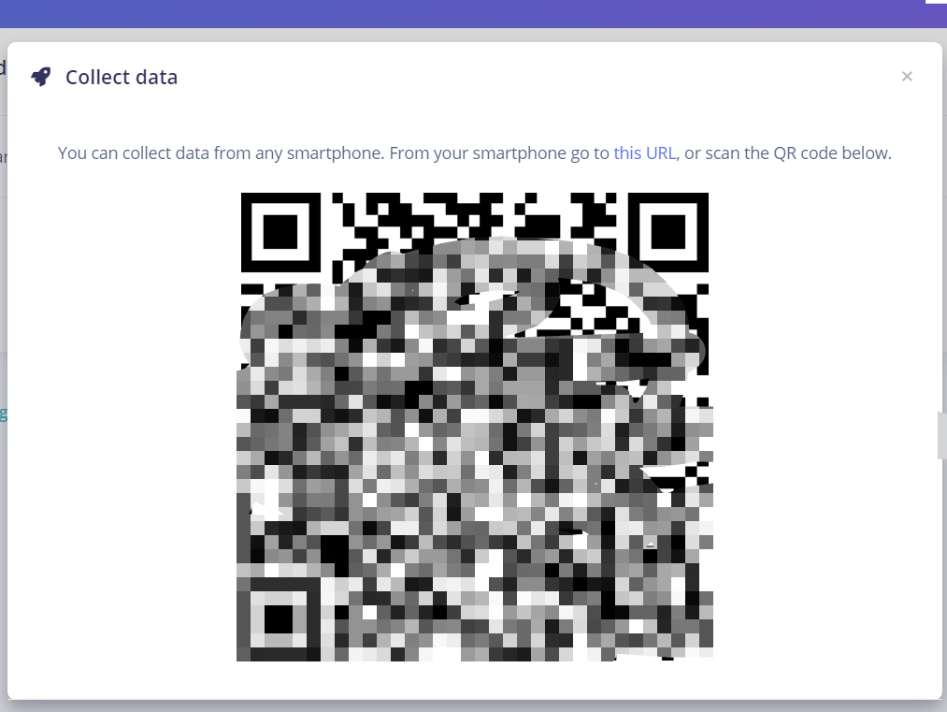

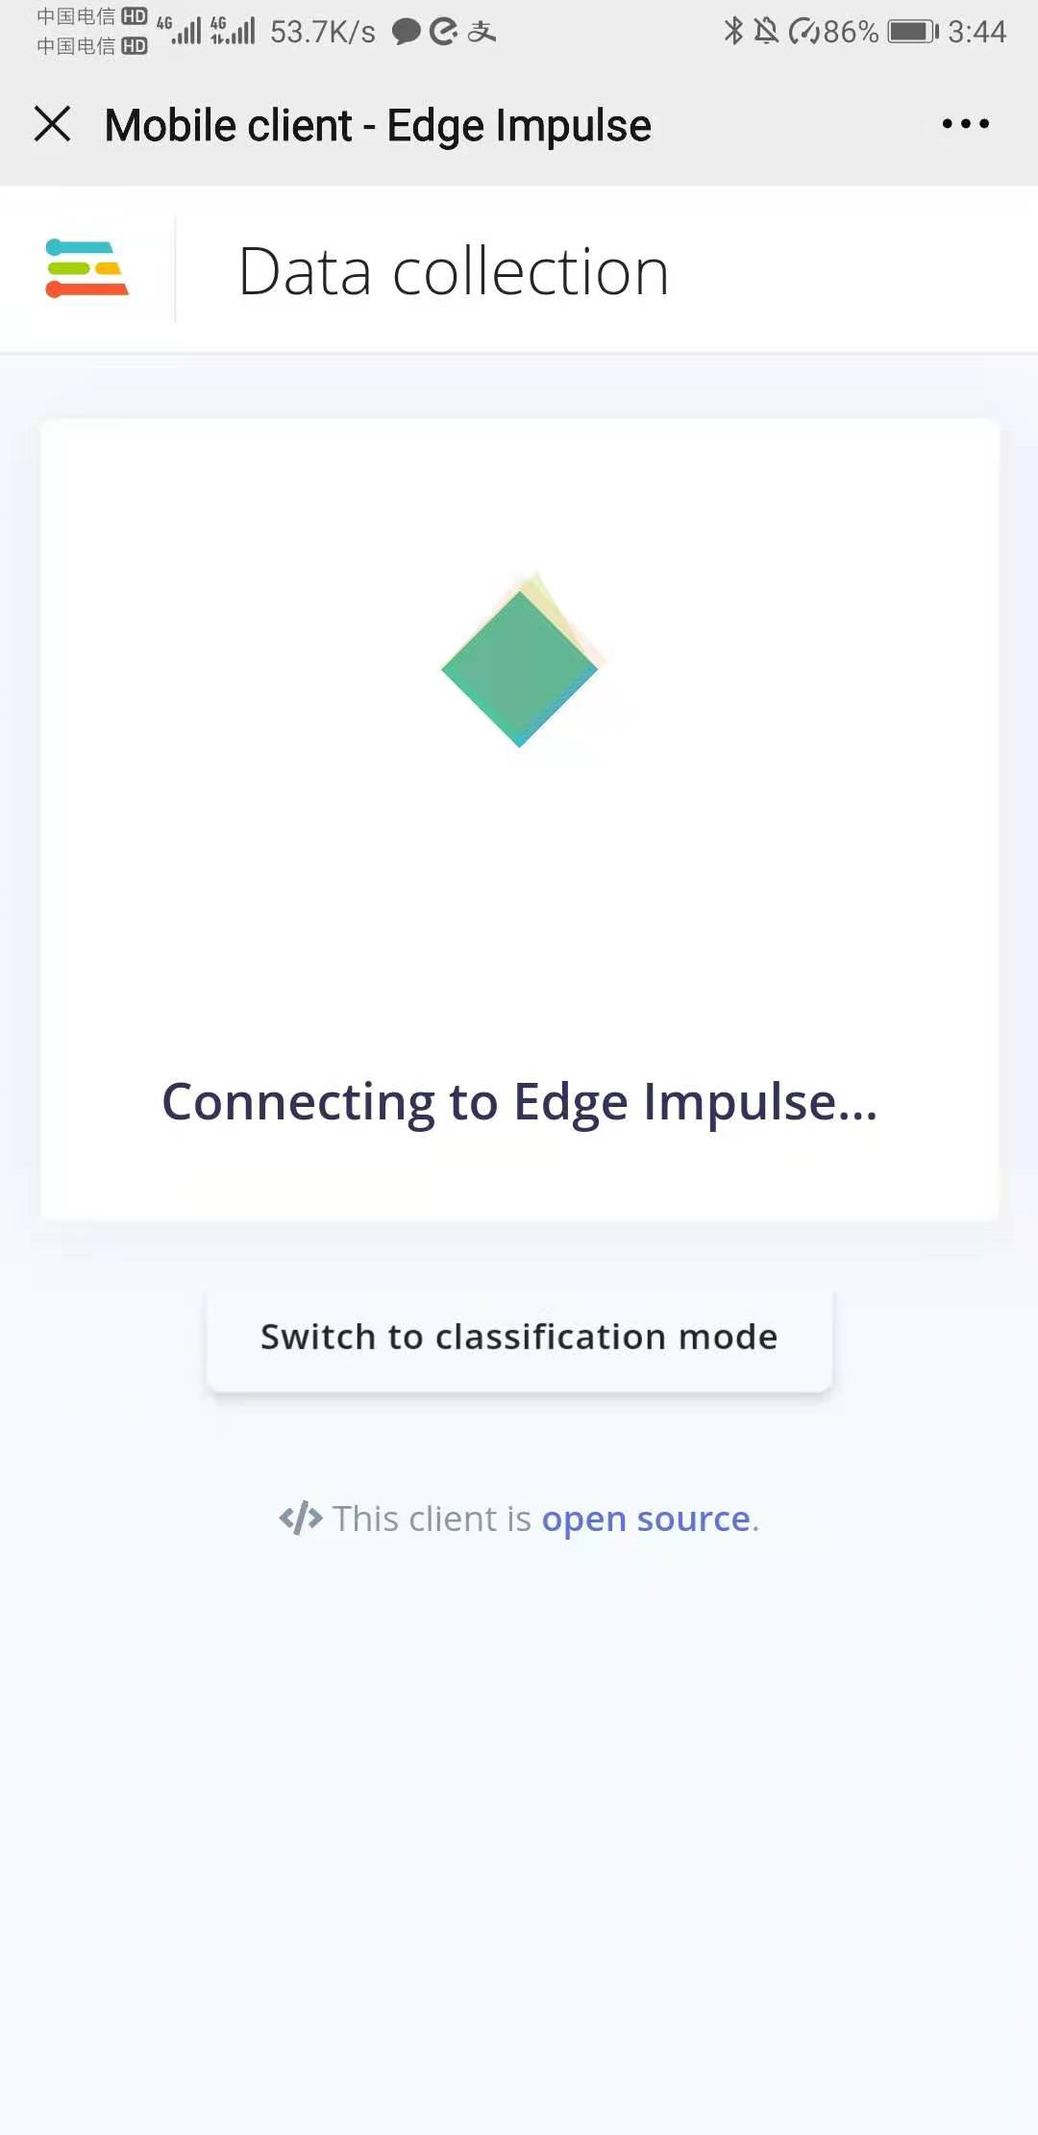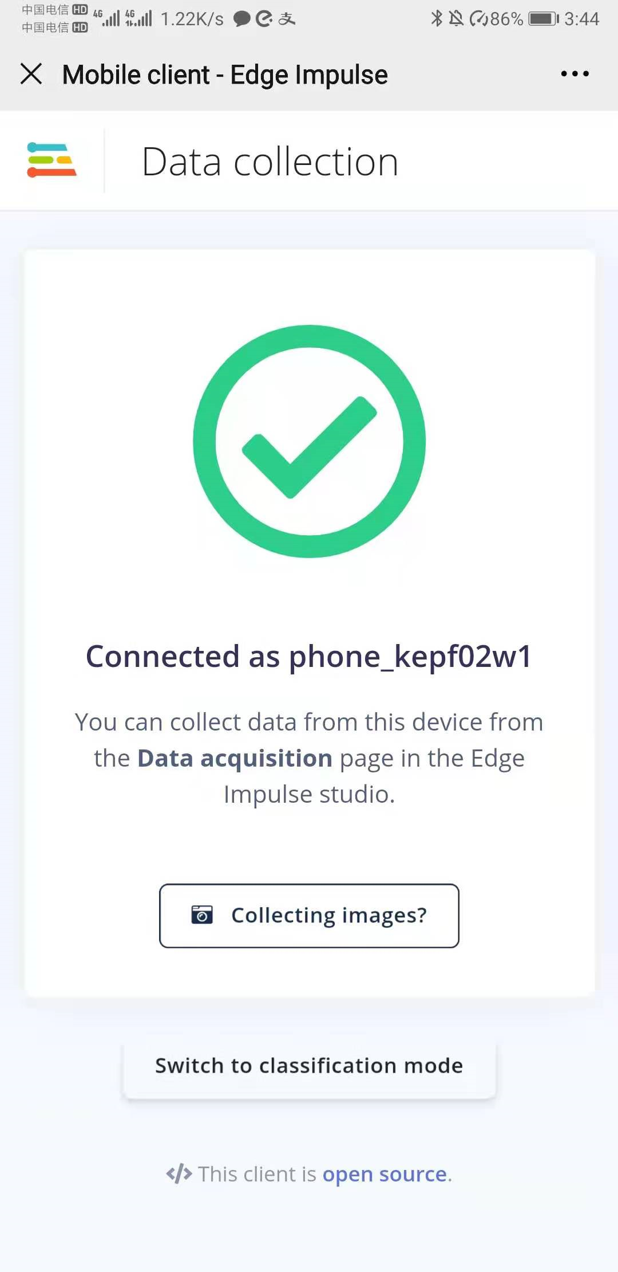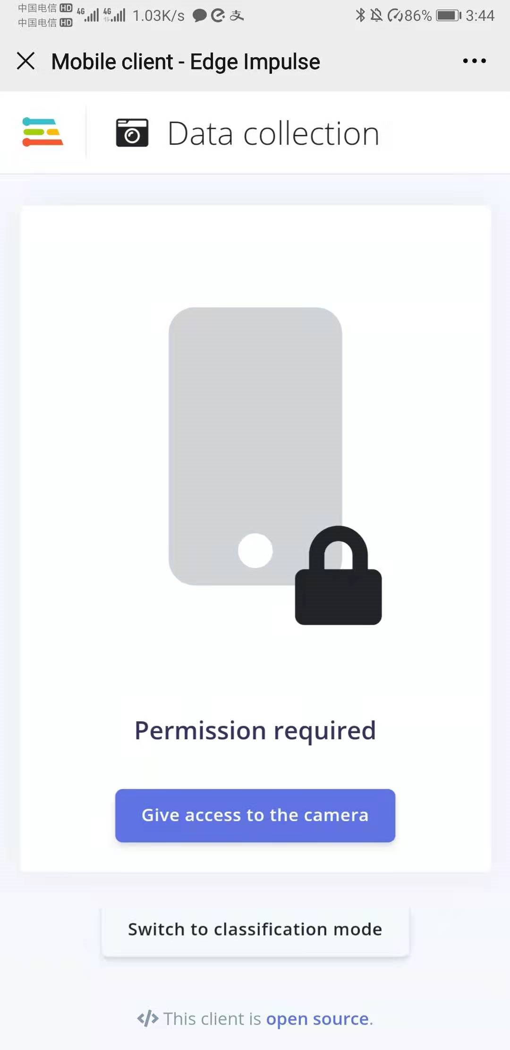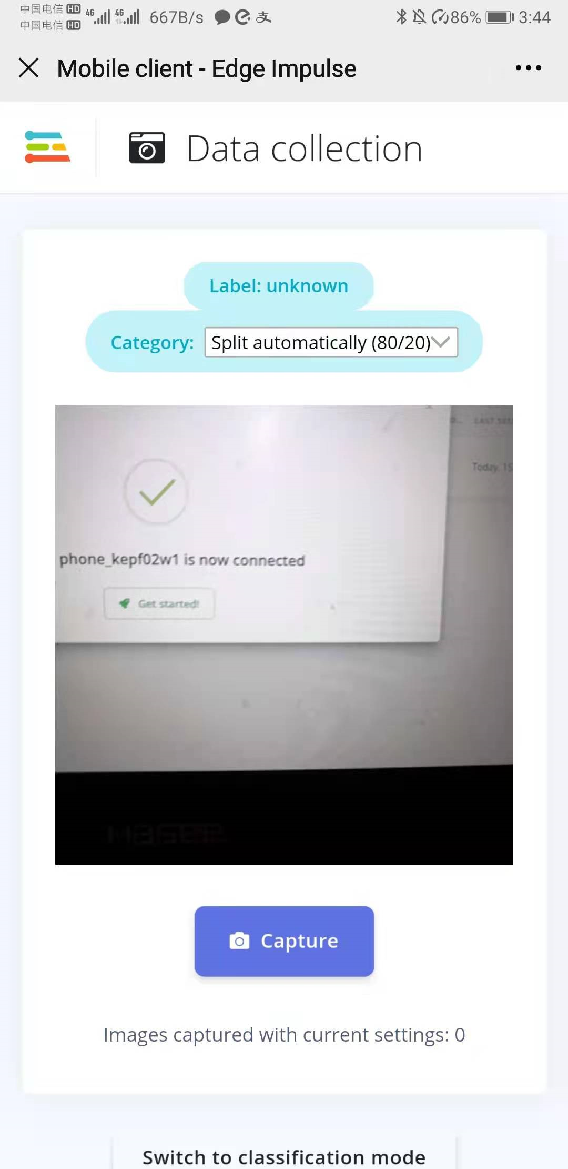

扫描确认，授权一气呵成，然后就可以开始对训练目标采集数据，因为本次是手势识别，固使用摄像头采集图片，其余的如声音数据，这些需要自己弄一下，不演示。

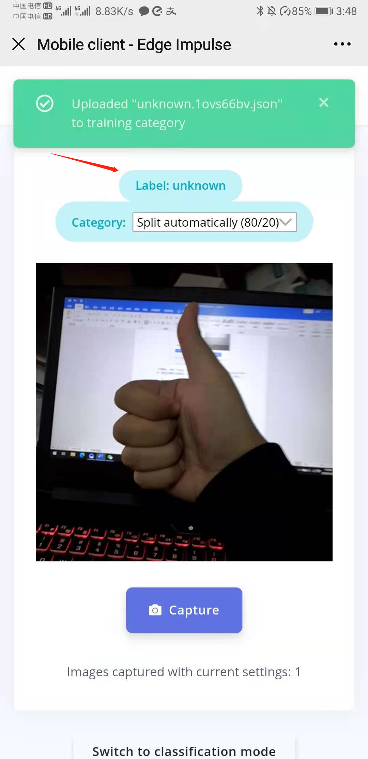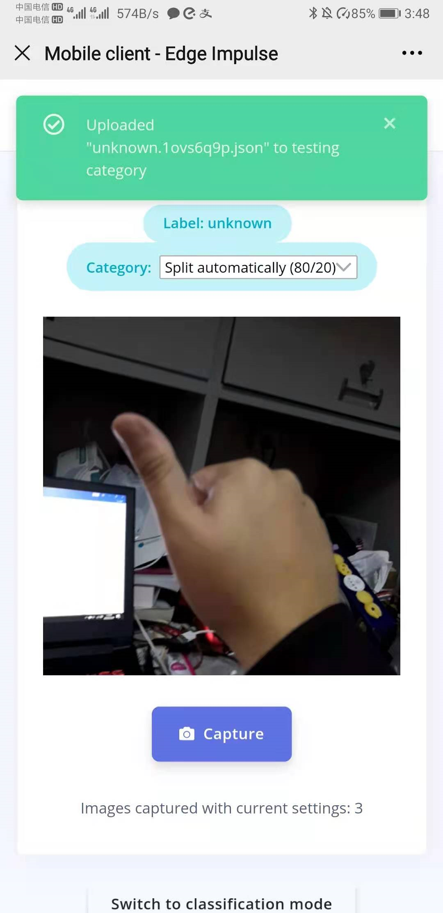

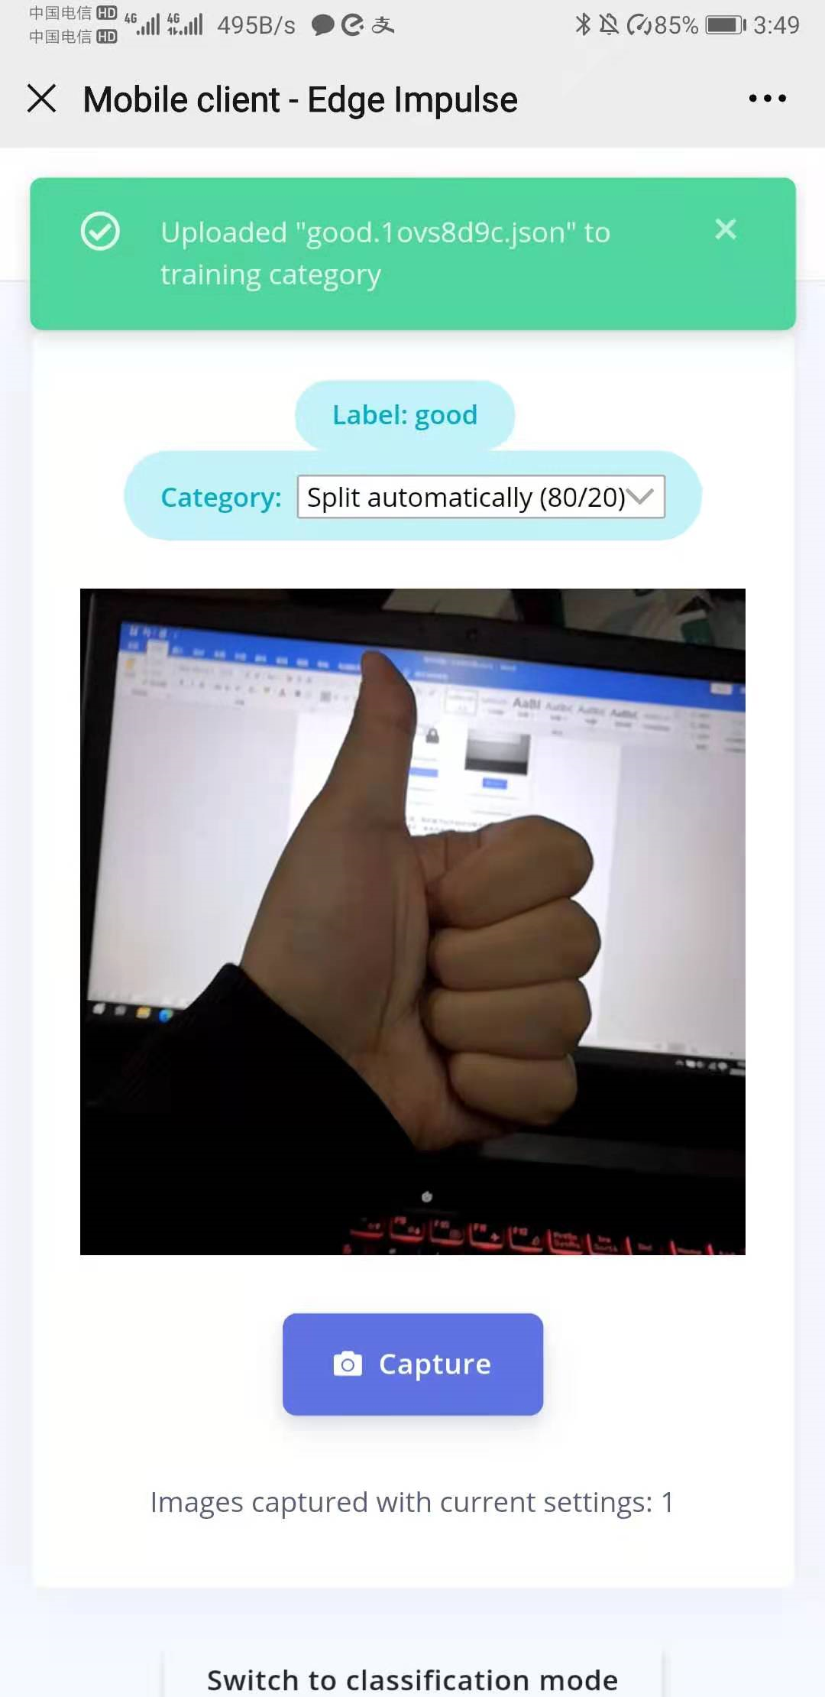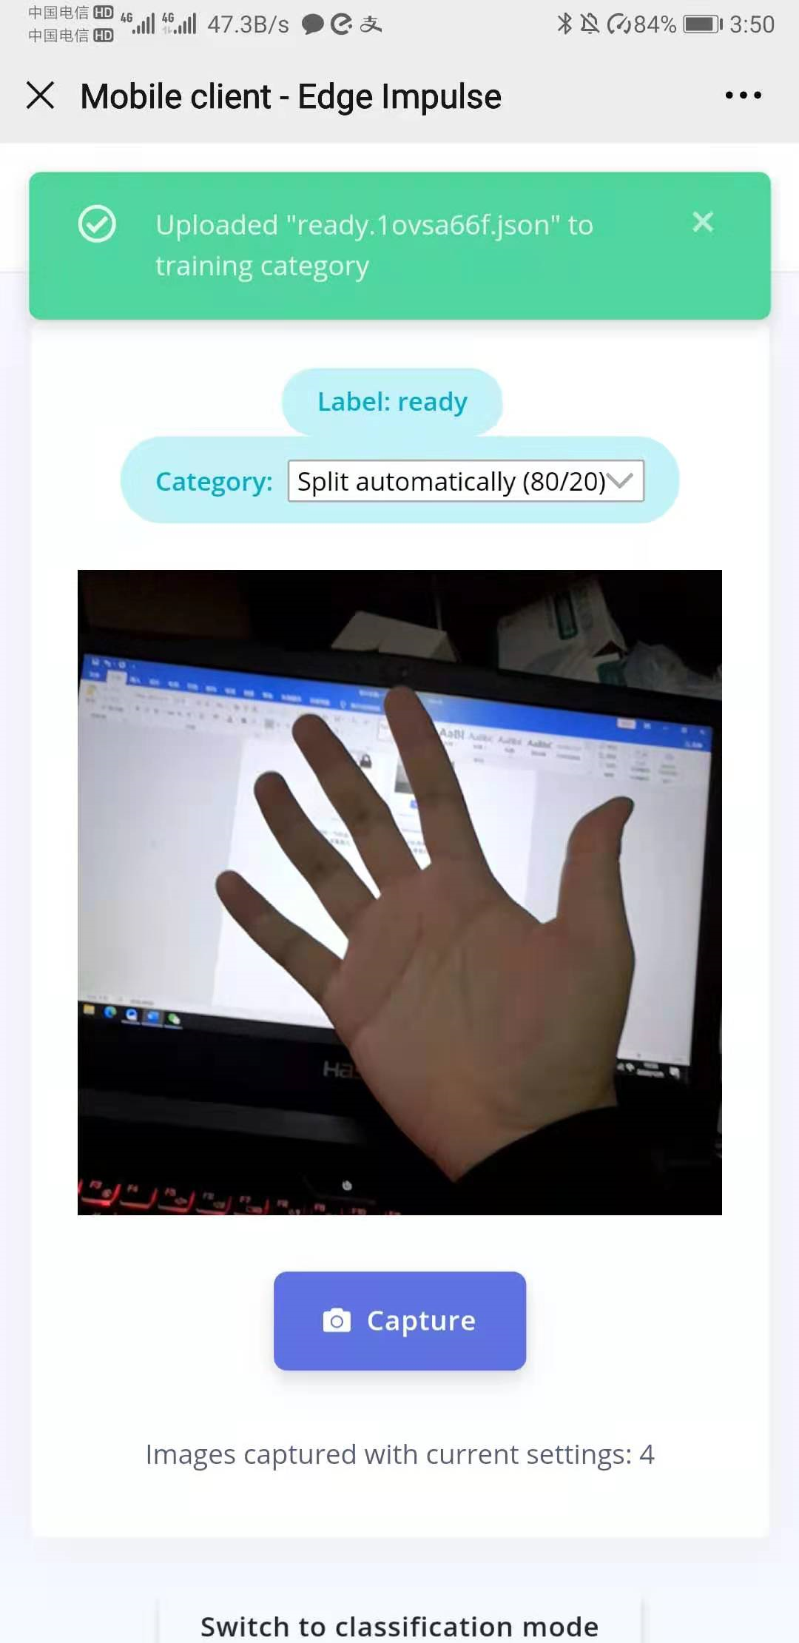

数据集要尽可能多角度，例如手指头向上和下，左手和右手（如果需要进一步分类当我没说）360°环绕拍照采集，数量经可能多，因为要分训练集和验证集（验证集最好不要有在训练集里面的避免干扰）

DATA：数据集管理

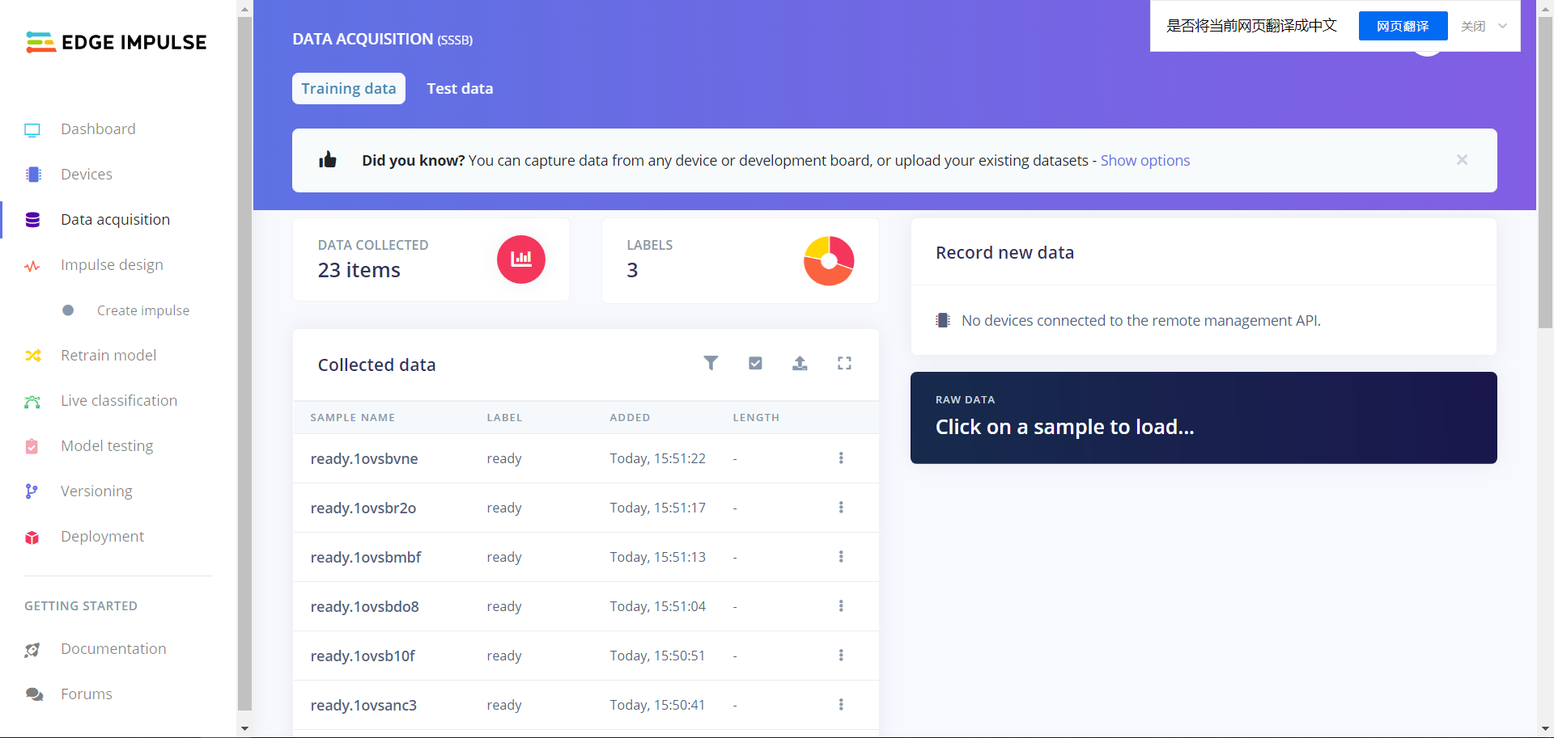

首先可以看到23个数据3个分类，如果需要管理可以点击查看并修改

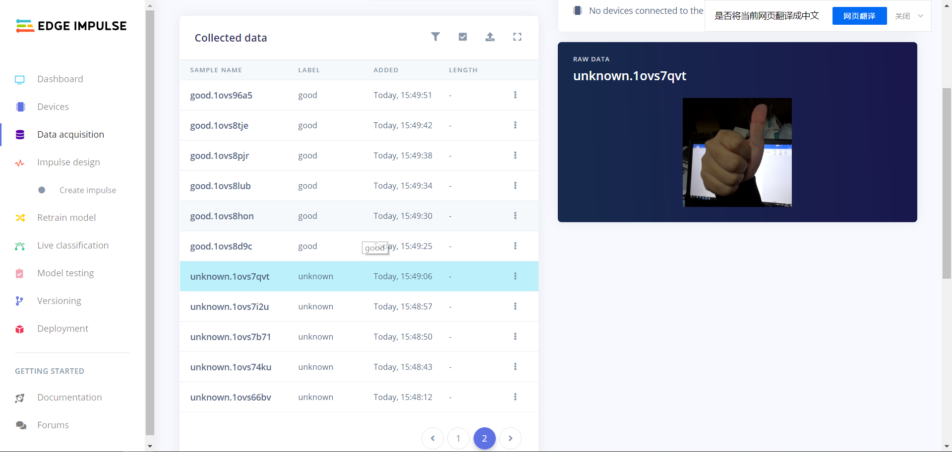

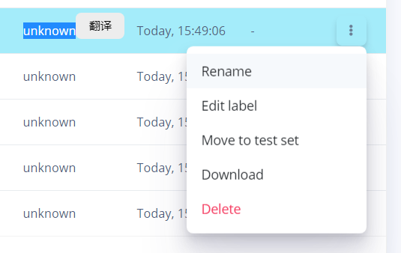

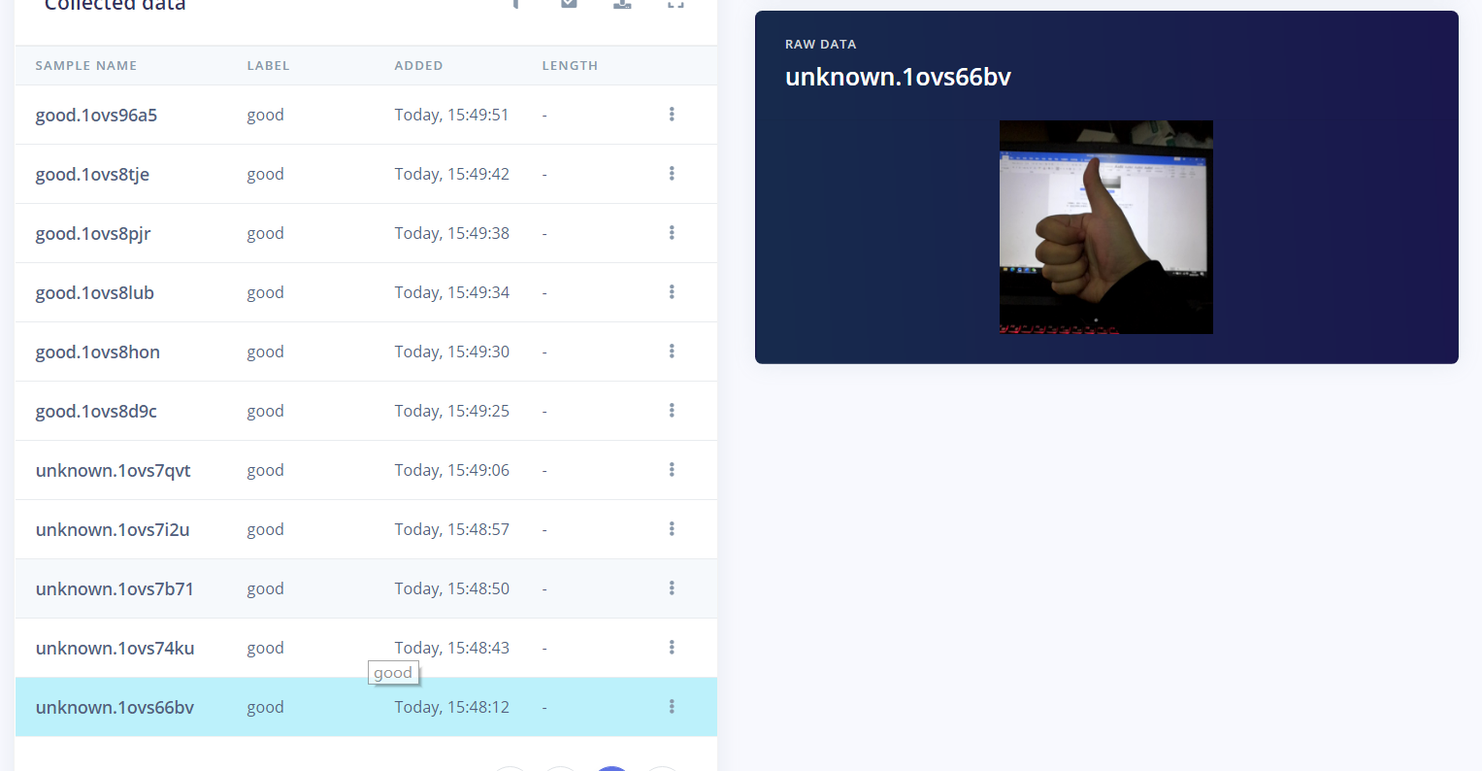

在数据管理完成后，可以进入下一步：神经网络设计

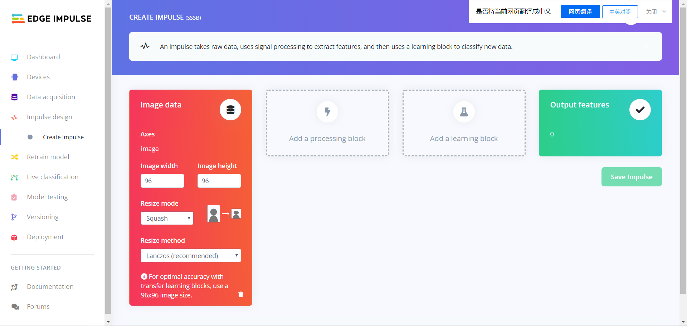

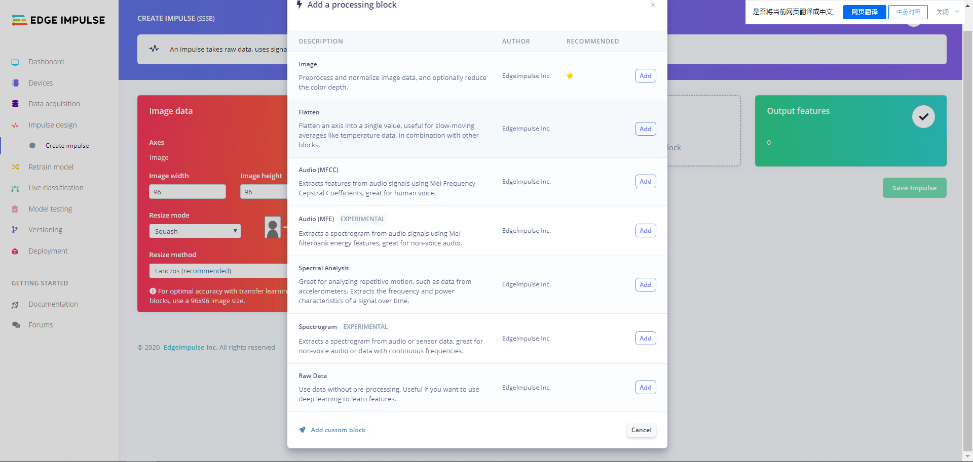

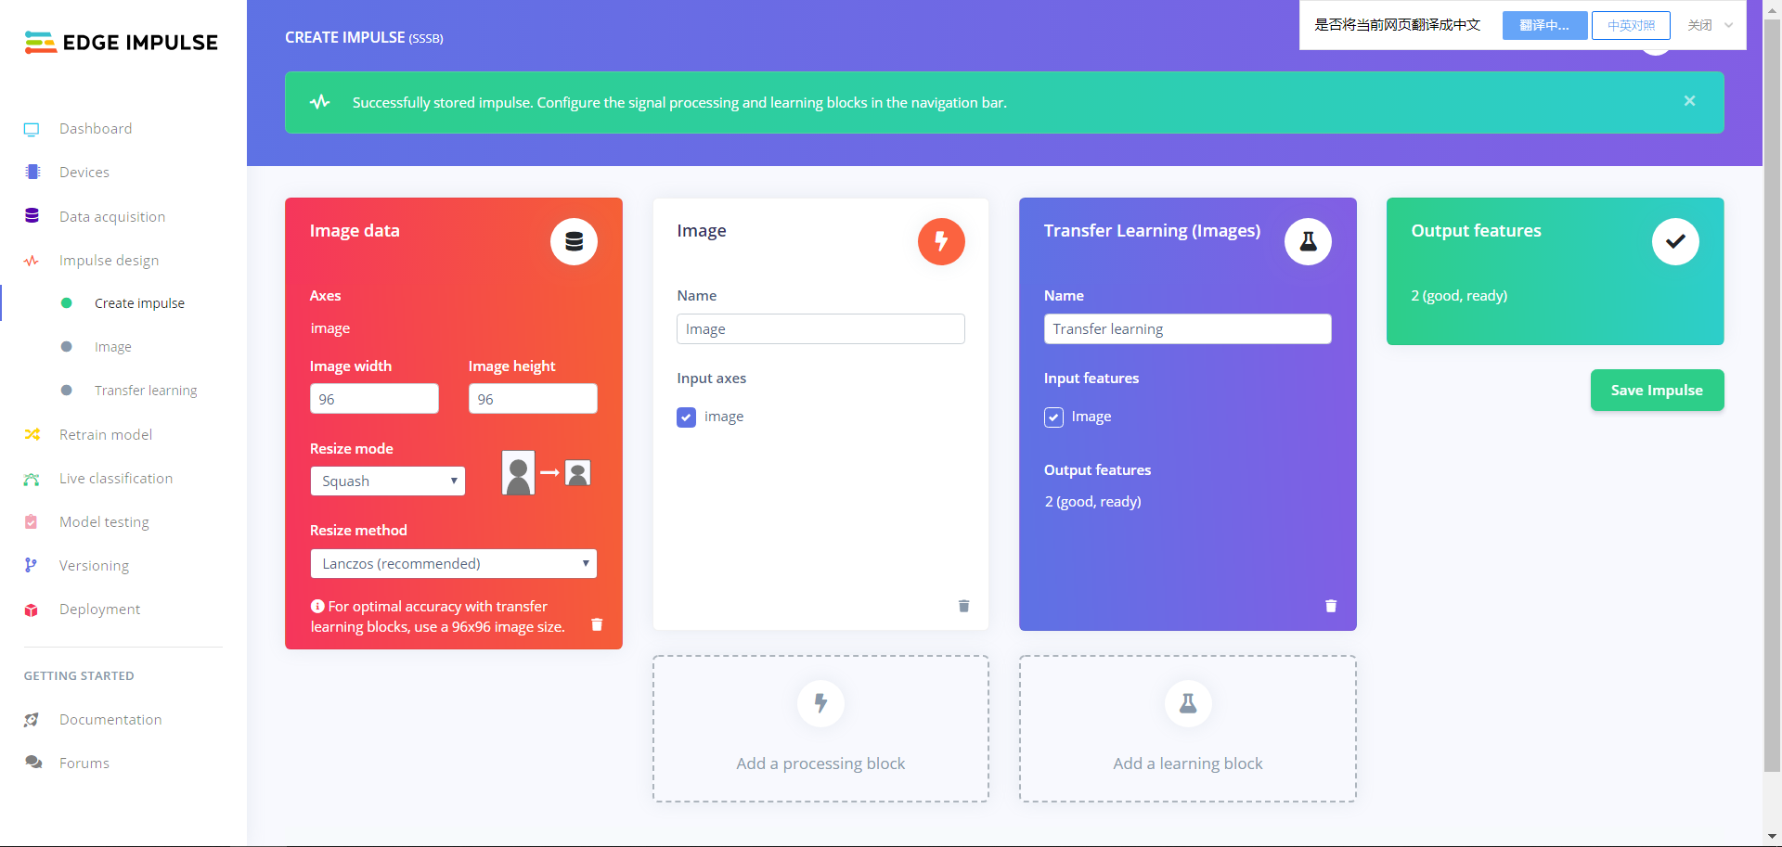

这是我个人配置，详细配置的影响在创建时就有详细说明，当然最好去学习一下相关概念

下一步：参数和特征提取

参数一般默认就行，主要选择出一张能代表的图片，以其为基准进行分类训练

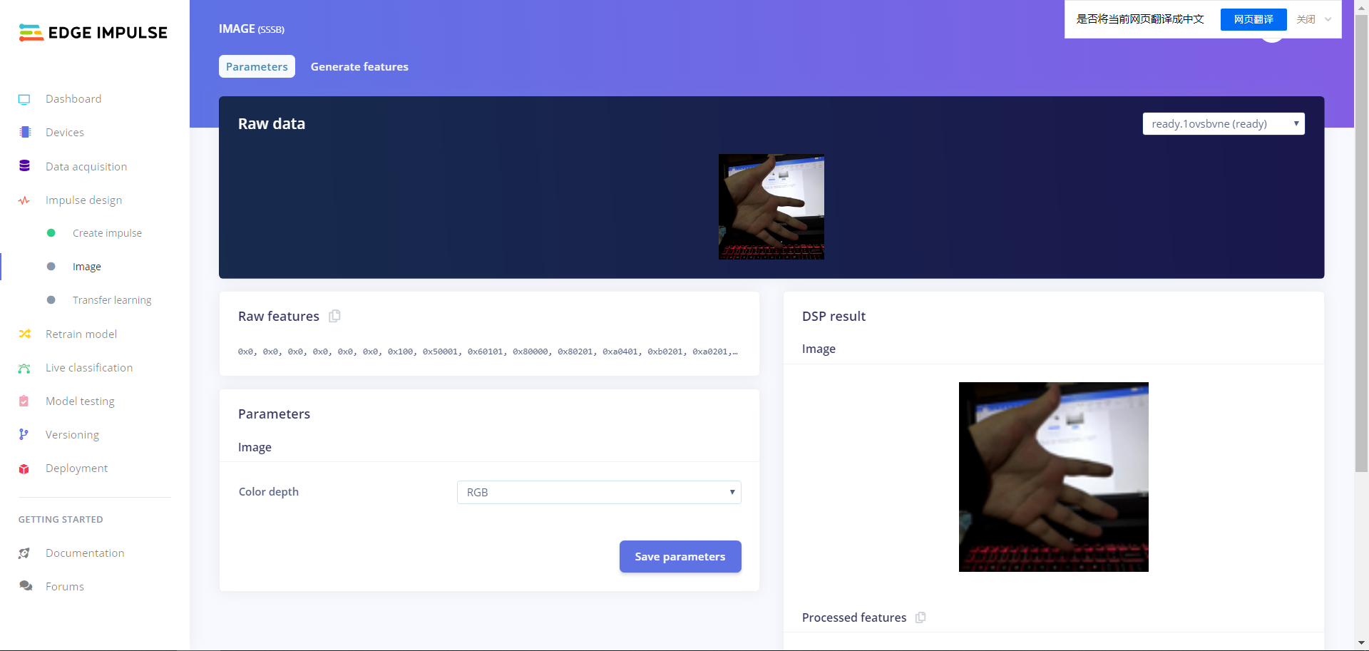

选择好后就可以去提取了。

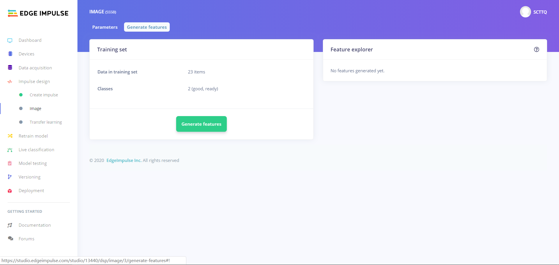

提取完成就可以得到一个分布图

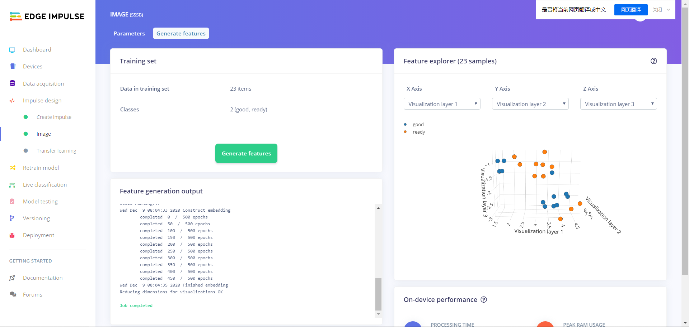

相同颜色越集中越好，不同颜色分离度越明显越好

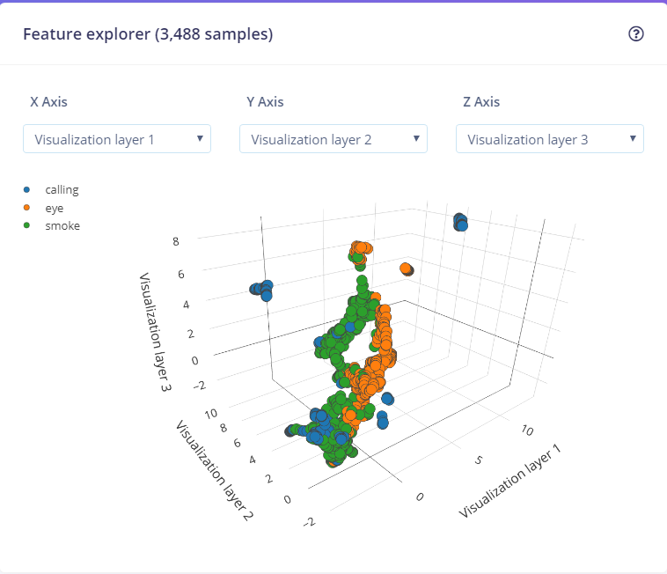

这是我的驾驶识别模型数据集提取分布图，数据集为3488张，这里就凸现出数据集数量的重要性，角度多的重要性。当然这个数据集不是我自己收集的，毕竟我不抽烟，数据集可以上网找，斯坦福的image.net或者腾讯的Image.NET，这些一般是比赛用的，练手可以。

然后下一步：训练，这里涉及到了卷积层，池化层之类的概念，默认也行，但是最好学习一下，了解一下不同参数的影响，我就默认搞一个。

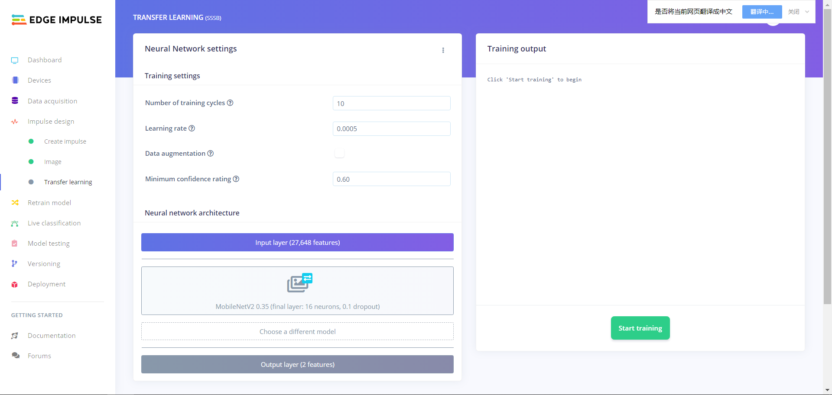

点击start，等待成功就行，如果中途发现丢失率很高

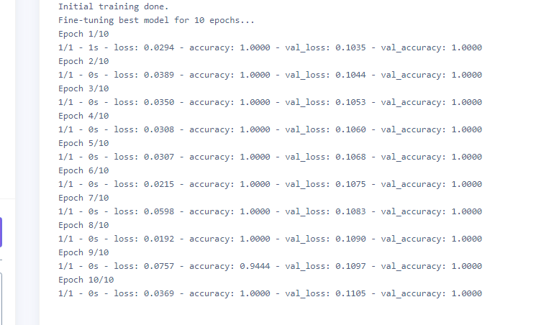

你就可以回到特征提取哪里调整了，甚至回到训练集数据添加哪里开始。

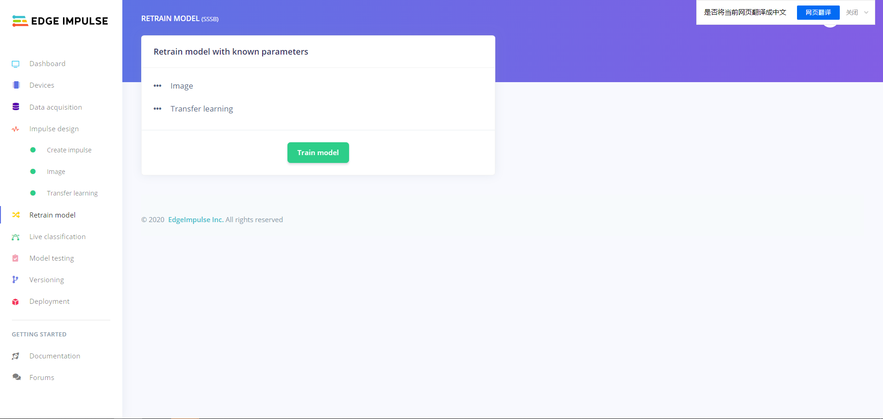

再次训练，一般是已有模型情况下添加新数据使用，这里没用跳过

活分类，这个是后面验证时发现一些照片识别结果混淆的情况下细调模型使用的，跳过

模型检验

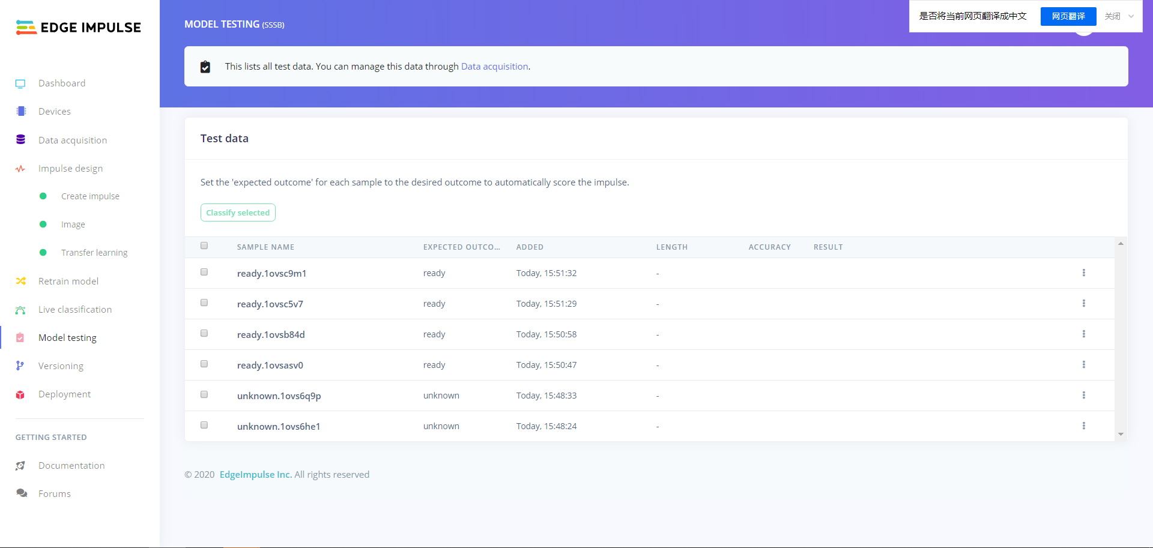

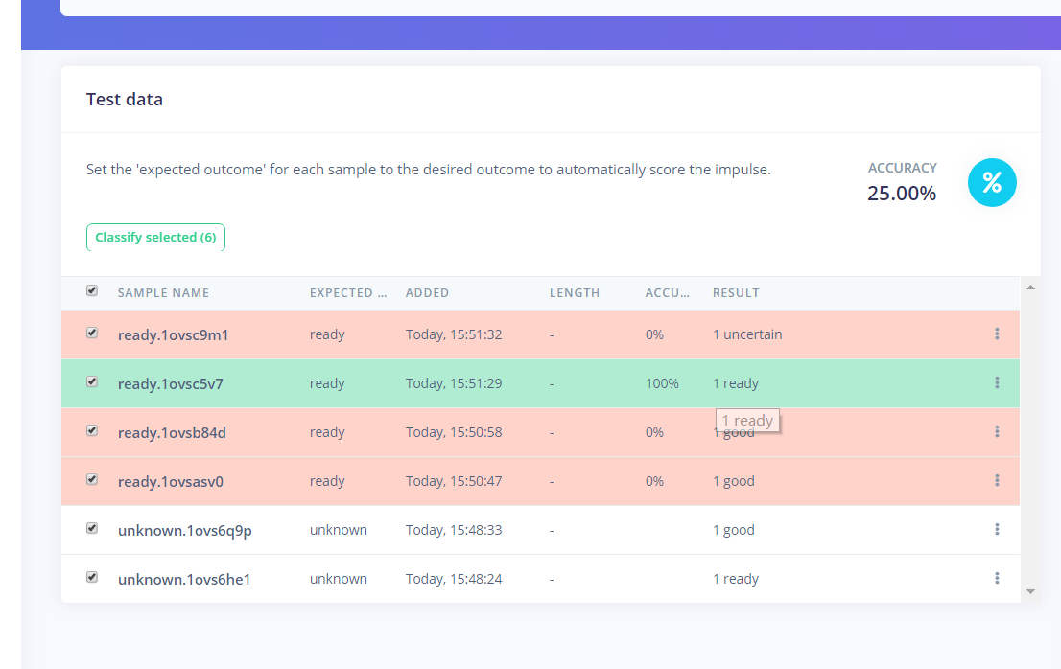效果奇差，没办法，数据集太小了

把未确定的分类好，你会发现，基本不影响

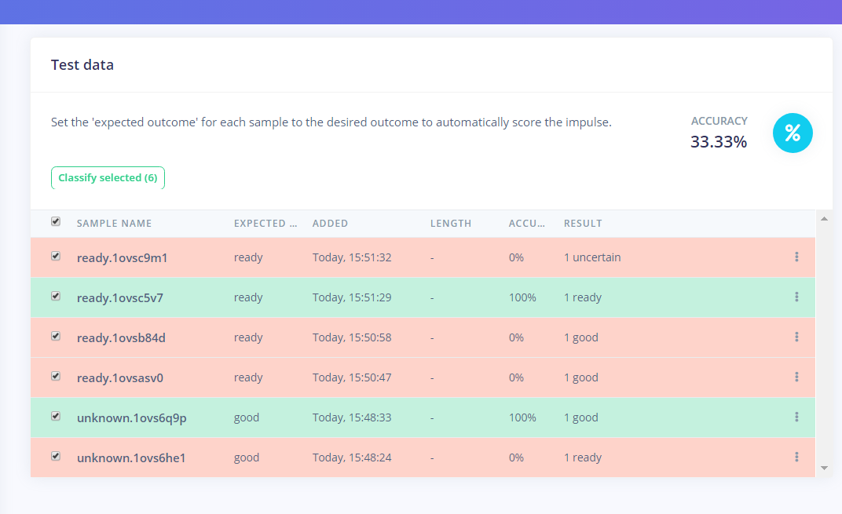

这个模型差在来数据集上，不过先不修，直接最后一步生成模型文件

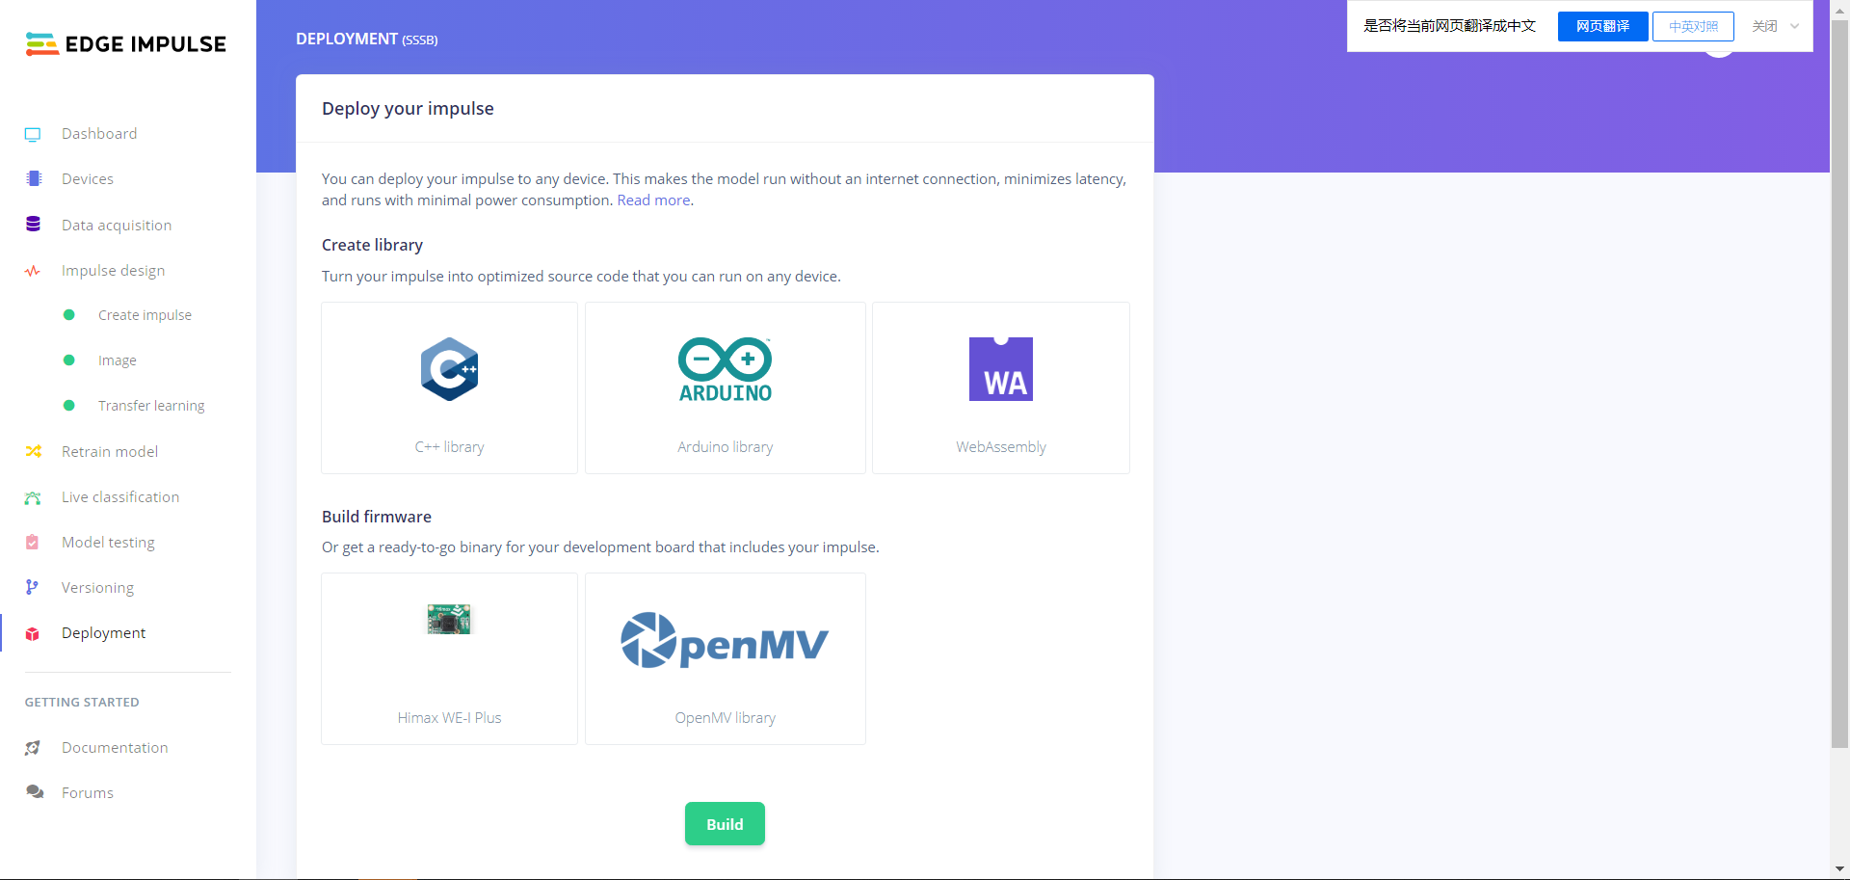

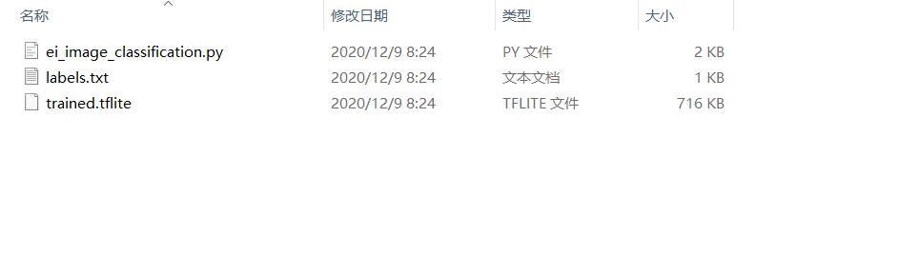

种类繁多，不过一般情况下推荐是选择openmv版本，该版本的压缩包很简洁，三个文件，运行模型的.py文件，模型本体.tflite文件，以及标注文件，tflite文件是核心，ESP32可以使用谷歌的工程，通过替换模型文件得到适用工程，STM32可以在官方的STM32CubeMX中通过启用AI包将tflite文件转换成二进制模型，也可以在国产RTTstudio中使用tflite框架调用tflite文件。

为了接下来演示，我添加了一些数据集

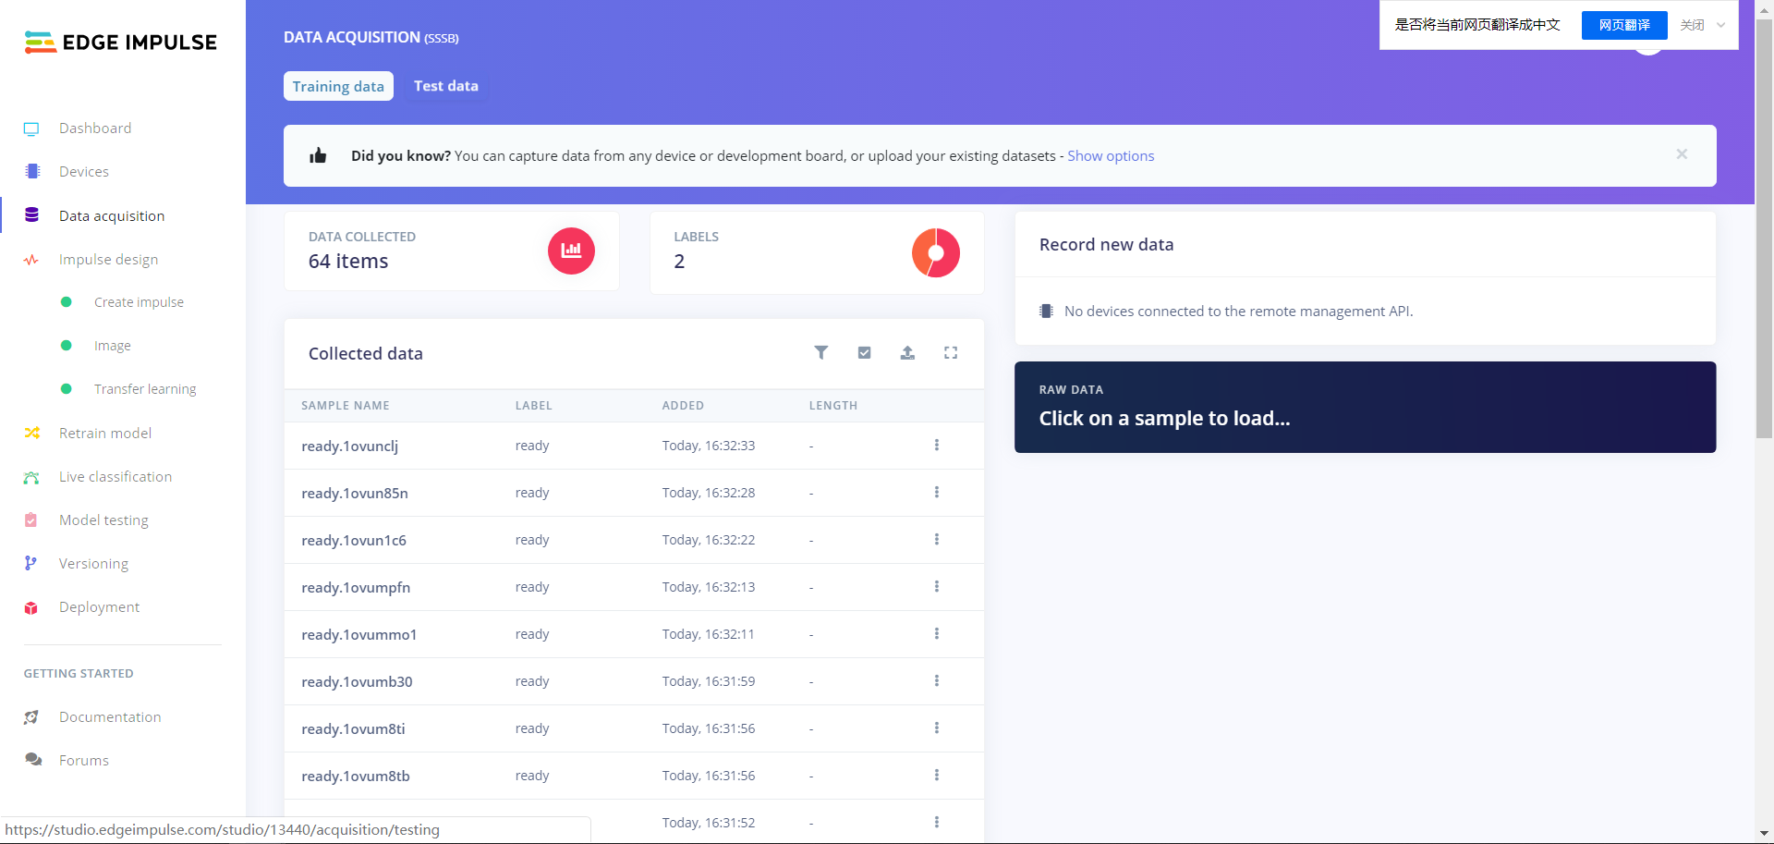

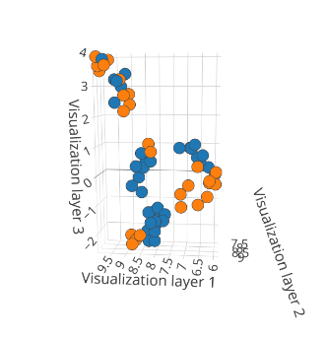

新的分布

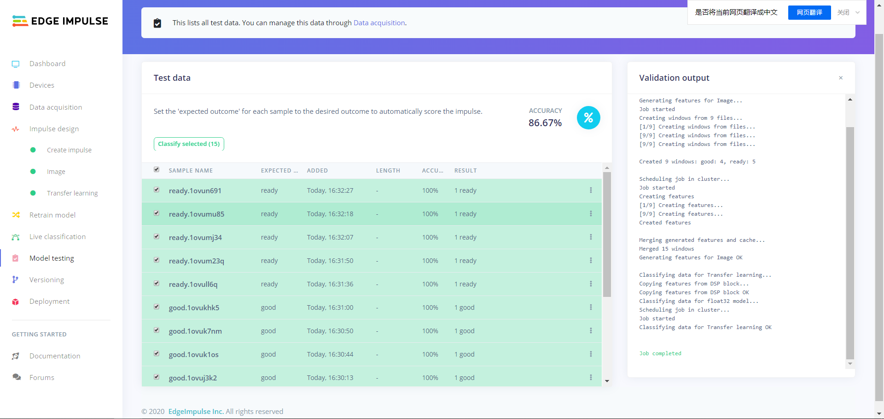

新的识别率

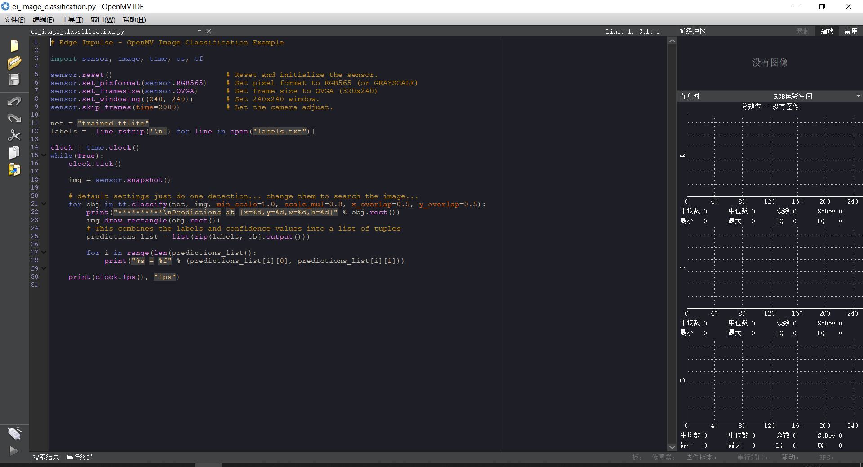

Text

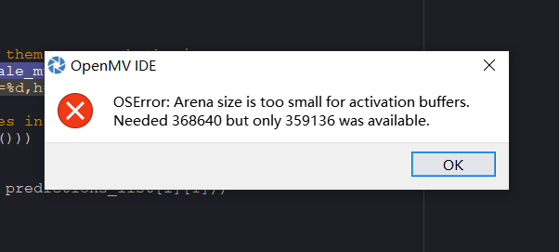

修改了一下后

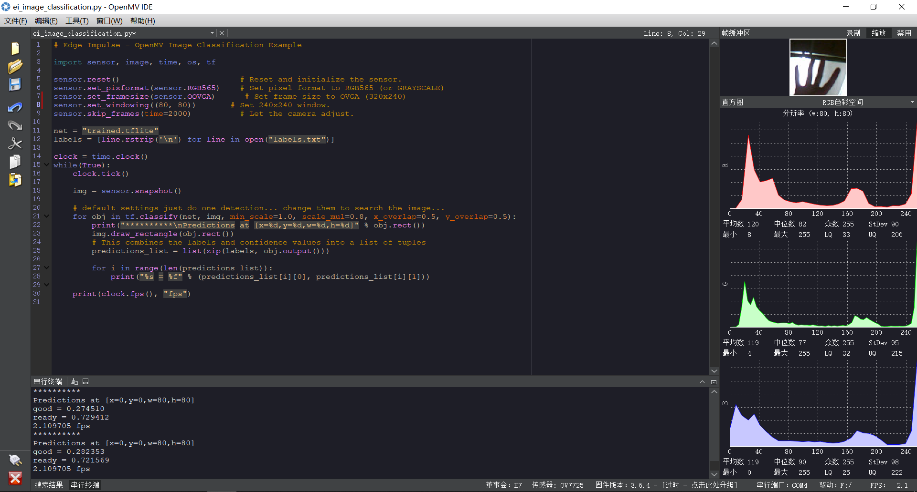

牺牲了精确度

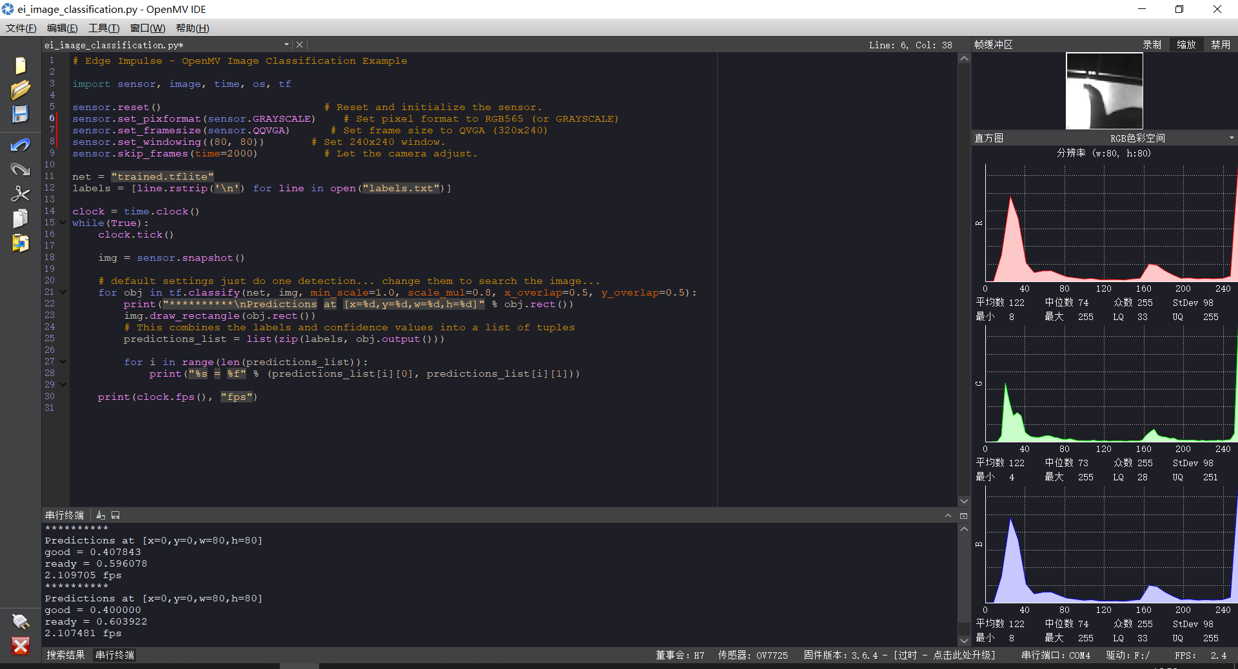

每秒两帧的速度识别，不过后面可以通过调整识别启动时间来优化问题，精确度可以通过后续继续添加训练集（以已经在运行的识别数据为基准作为训练集）提高精确度。